乐山市人民防空工程标识技术规定
- 总 则
  - 为进一步规范我市人民防空工程（以下简称人防工程） 标识，便于广大人民群众正确识别和有效使用防护资源，利于战 时、灾时人员疏散与掩蔽，根据《人民防空工程设备设施标志和着色标准》（RFJ01-2014），结合我市实际，制定本规定。
  - 本规定适用于乐山市内医疗救护、防空专业队、人员掩蔽及配套工程的标识。
  - 人防工程标识分为：管理标识、导引标识、设施标识、设备标识、管线标识及提示性标识六类。
  - 所有人防工程标识在安装时不得破坏各类人防工程设计规范中要求设置的防护措施，安装位置与高度应与其他已安装好的设备和标牌相协调，安装（打孔）时应当避开各类管线。
  - 规定中所有尺寸标注单位均为毫米。
  - 规定中除设备、管线标识外，所有标识背景颜色均为
GB/T 18922-2008（颜色编码）1093 2.5YR 6.5/9.6。
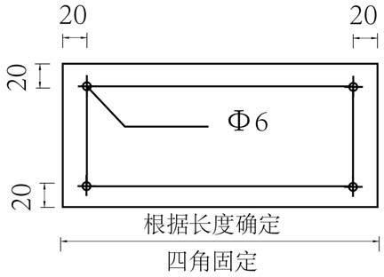
规定中所有墙面固定的标识牌均采用不锈钢膨胀螺丝进行固定，四孔或六孔固定安装，不锈钢膨胀螺丝采用 10 mm镜面广告钉装饰，安装示例见图 1、图 2。
图 1 四孔固定安装示意图
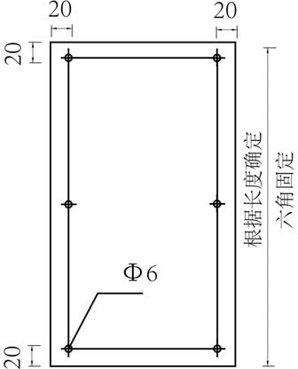
图 2 六孔固定安装示意
第二章 管理标识

  - 管理标识包括《××××人防工程示意图》《人防工程管理使用须知》《人防门保养维修制度》《人防配电室维护制度》《构件库养护制度》《进风机房养护制度》《排风机房养护制度》7个标识牌。
  - 《××××人防工程示意图》标识牌内容包括：工程总平面图、人防工程平面示意图、人防工程各防护单元功能信息等；
  - 《人防工程管理使用须知》标识牌内容见附录 A；《人防门保养维修制度》标识见附录 B；《人防配电室维护制度》标识见附录C；《构件库养护制度》标识见附录 D；《进风机房养护制度》标识见附录 E；《排风机房养护制度》标识见附录 F。
  - 标识牌材质为厚度不小于 5 mm 的双面亚克力板，文字颜色应为黑色，字体为国标黑体。
  - 管理标识牌平行悬挂，间隔宜小于 50 mm，水平固定于机动车坡道等出入口墙体的醒目位置，标识牌下沿与地面距离最低处宜为 1400 mm。次序由外向内为《××××人防工程平面图》《人防工程管理使用须知》。若悬挂空间有限，可自行调整位置，确保标识牌的观测效果。
  - 管理标识牌样式及尺寸示例见图 3。
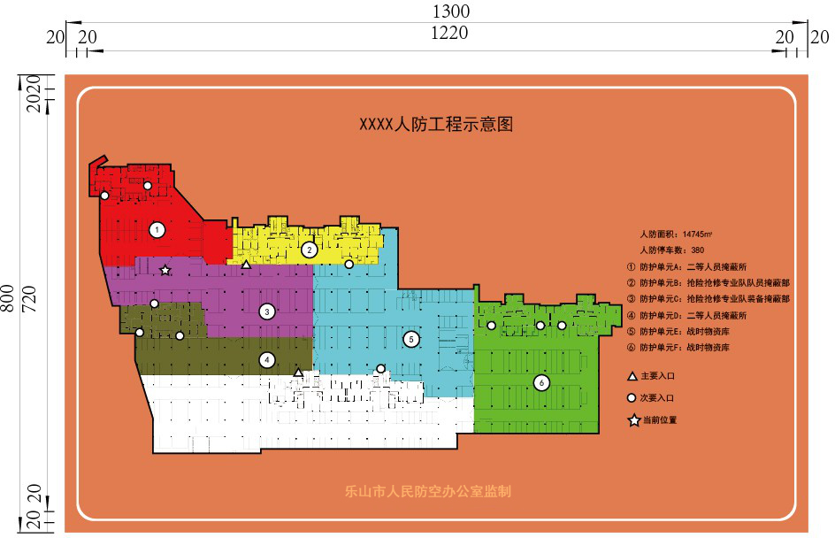

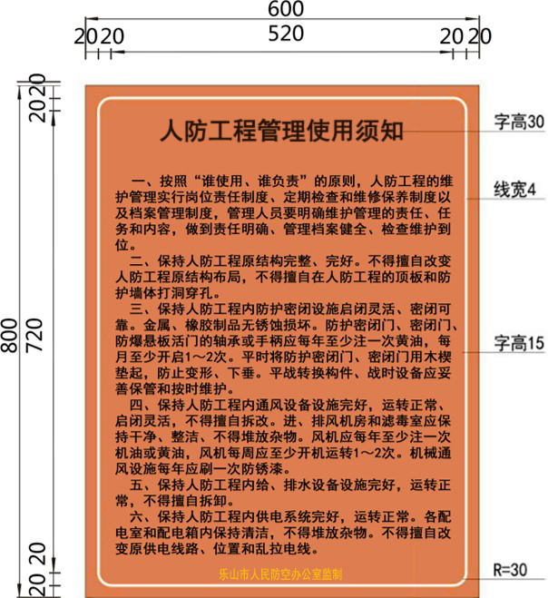

图 3 管理标识牌样式及尺寸示例

第三章 导引标识

  - 导引标识分为所处区域外部导引标识、口部导引标识、内部导引标识。
  - 所处区域外部导引标识仅针对人员掩蔽和含有人员掩蔽的防护单元工程，包括出入口外部的标识牌和指示牌、地面一层电梯间或楼梯厅入口导引标识牌。
  - 人防工程直通室外机动车、非机动车出入口横梁上方显著位置应设置外部导引标识牌。
  - 标识牌分为小、中、大 3 种尺寸规格，样式及尺寸示例见图 4、图 5、图 6。标识牌底板采用国家标准平板铝合金， 厚度不小于 2 mm。面层采用工程级反光材料，图徽及边框为白色反光膜，单面贴膜，反光膜应具备较好的逆反射性能，耐久时间应在 7 年以上。字体为微软雅黑，加粗。

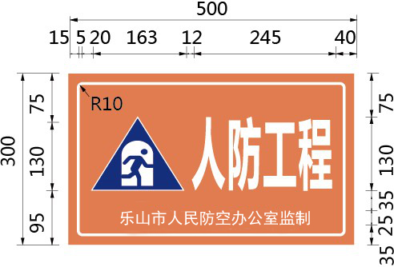

图 4 标识牌（小）样式及尺寸示例

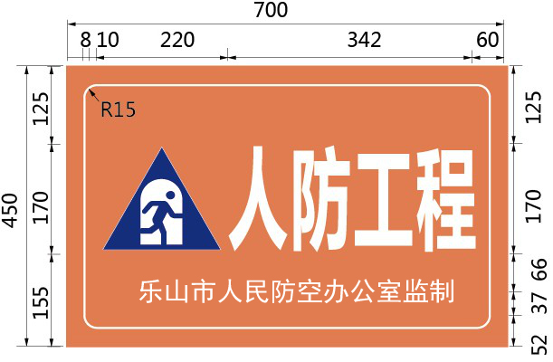
图 5 标识牌（中）样式及尺寸示例
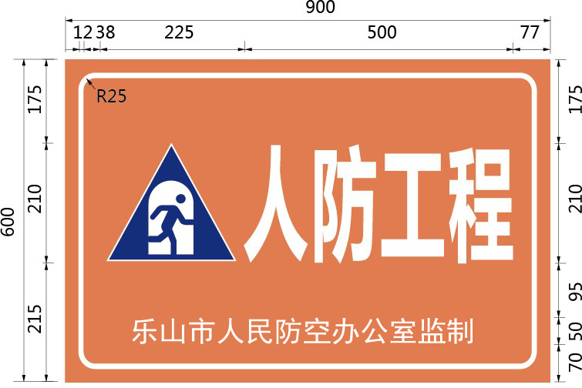
图 6 标识牌（大）样式及尺寸示例
  - 在人员掩蔽工程所在建设用地范围内合适位置应设置外部导引指示牌。
  - 指示牌样式及尺寸示例见图 7。字体为微软雅黑，加粗。双面贴膜。
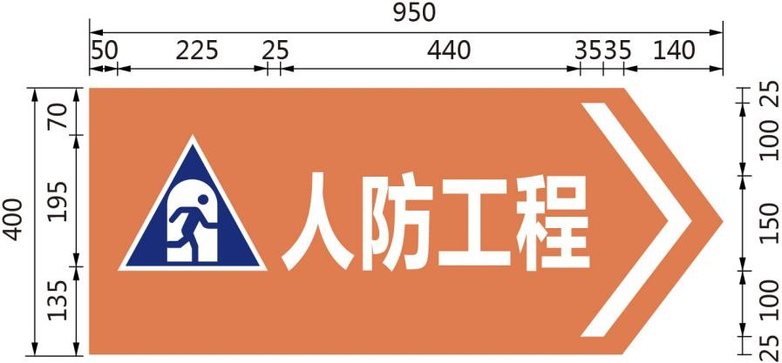
指示牌需柱式安装，柱式标杆、预埋件、紧固件、自攻螺丝 和装饰帽耐久时间应在 10 年以上；立柱与基础预埋件和指示牌的连 接应牢固紧密，确保安全。
图 7 指示牌样式及尺寸示例
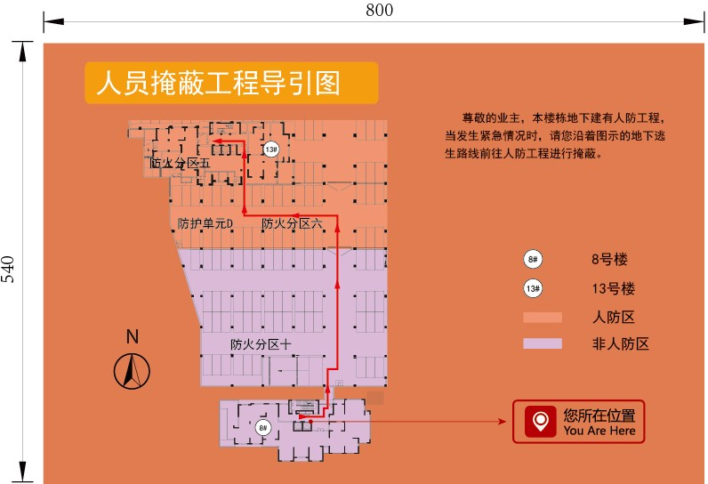
  - 在地面一层楼梯间或电梯厅入口处墙面醒目位置，应设置人员掩蔽工程导引标识牌。标识牌材质为厚度不小于 5 mm 的双面亚克力板，UV 打印。标题字体为国标黑体，字高 50 mm， 正文字体为微软雅黑，正文字高 10 mm，右侧标注字体为微软雅黑，字高 30 mm。本楼栋地下能直通人防工程的导引标识牌样式及尺寸示例见图 8。本楼栋地下不能直通人防工程的导引标识牌样式及尺寸示例见图 9。

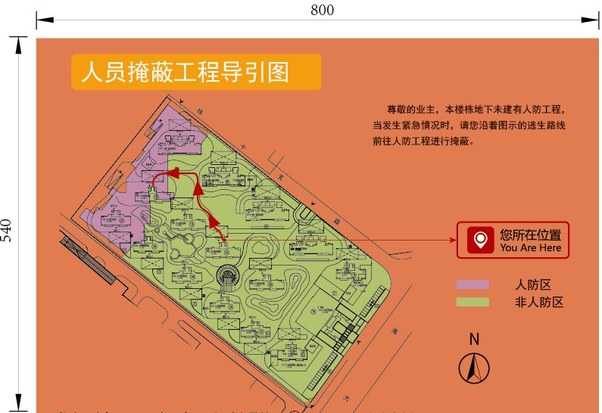
图 8 本楼栋地下能直通人防工程的导引标识牌样式及尺寸

图 9 本楼栋地下不能直通人防工程的导引标识牌样式及尺寸示

  - 口部导引标识包括主、次要出入口口部标识、机动车坡道出入口墙体标识、非机动车坡道出入口墙体标识。
  - 人防工程主、次要出入口口部应设置标识牌。
标识牌采用 5 mm 亚克力板彩喷，黑色图形符号、边框、文字背面丝印。字体应为国标黑体。
安装在门框右侧墙面，如门框附近有遮挡，则应将标识牌位置调整至不受遮挡的醒目位置。标识牌样式、尺寸示例及安装示例见图 10、图 11。

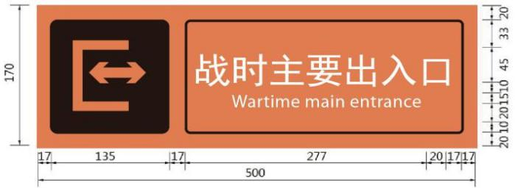
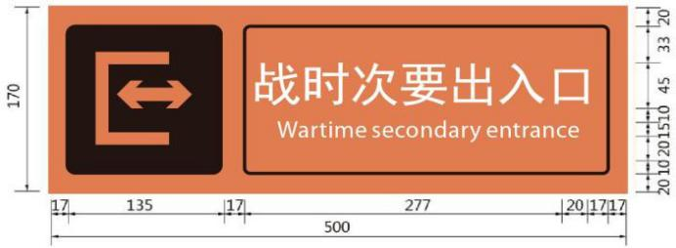
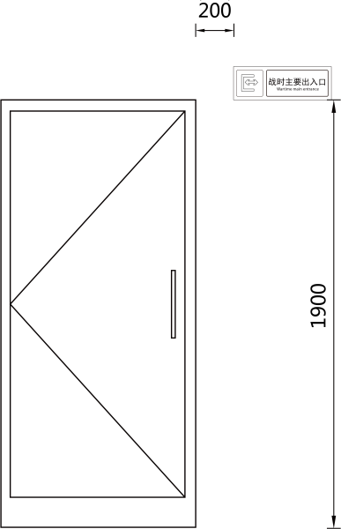
图 10 标识牌样式及尺寸示例 图 11 标识牌安装示例

  - 机动车坡道出入口墙体应统一涂刷墙体标识。标识从坡道顶盖线开始到坡道墙体结束。标识样式及尺寸示例见图 12。涂刷材料应为防霉涂料。当人防工程位于地下负一层以下时，坡道墙体标识同样适用，若人防工程在地下负二层，则由地下负一层到地下负二层的坡道两侧墙体应涂刷墙体标识。人防工程临空墙机动车出入口应在临空墙外侧涂刷墙体标识，标识样式及尺寸示例见图13，墙体标识长度视情况而定，最短不得低于7500 mm，涂刷颜色时应避开障碍物，预留人防门完全开启时的墙面距离， 避免遮挡墙体标识。如因条件限制，可适当缩短标识长度。
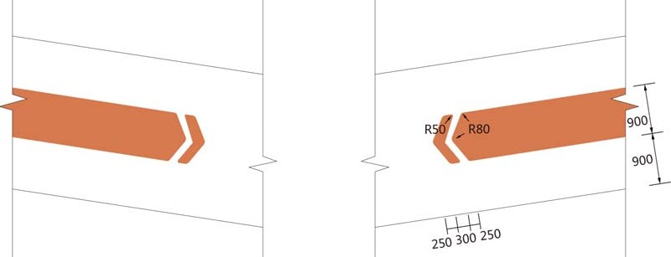
图 12 机动车坡道出入口墙体标识样式及尺寸示例
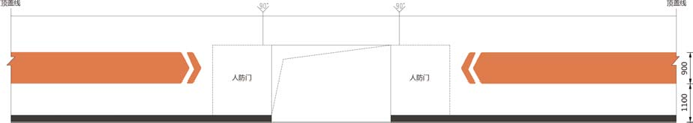
图 13 临空墙机动车出入口墙体标识示例

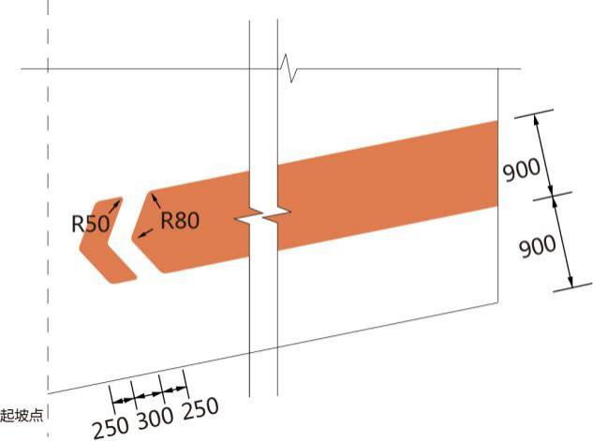
  - 非机动车坡道出入口应在一侧墙体涂刷墙体标识。标识样式及尺寸示例见图 14。

图 14 非机动车坡道侧墙标识样式及尺寸示例

  - 内部导引标识包括应配建区墙体、柱体、机动车位标识；超配建区墙体、柱体标识；出入口指示牌标识；密闭通道、防毒通道墙体标识。
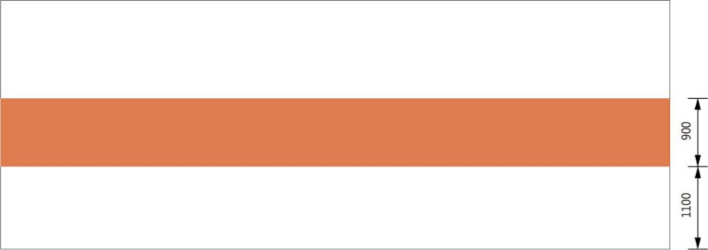
  - 应配建区墙体应涂刷色带进行标识。区域围护面积大于等于 200 m² 时，墙体标识样式及尺寸示例见图 15。区域围护面积小于 200 m² 时，标识样式及尺寸示例见图 16。字体应为国标黑体，高度宜为 140 mm，颜色应为白色。

图 15 应配建区墙体标识样式及尺寸示例
图 16 应配建区墙体标识样式及尺寸示例
  - 应配建区柱体标识应涂刷色带。标识样式及尺寸示例见图 17。

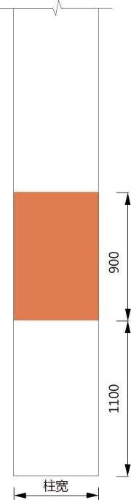
图 17 应配建区柱体标识样式及尺寸示例
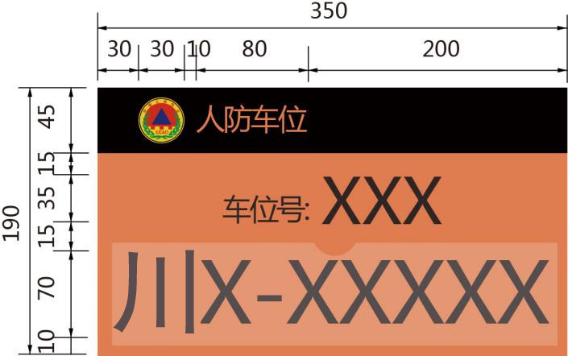
  - 应配建区机动车位应在车位上方悬挂车位标识牌，如因条件限制无法悬挂，可采用在车位内喷涂“人防”字样标识的方式。悬挂方式的车位标识样式及尺寸示例见图 18，材质为亚克力板，厚度为 10 mm，背丝印，正面设置透明亚克力插槽，插槽厚 2 mm。喷涂方式的车位标识样式及尺寸示例见图 19，车位编码采用常温冷漆标线，涂料漆膜厚度 0.12～0.15 mm，耐日晒温差，不变色。
图 18 悬挂式车位标识样式及尺寸示例

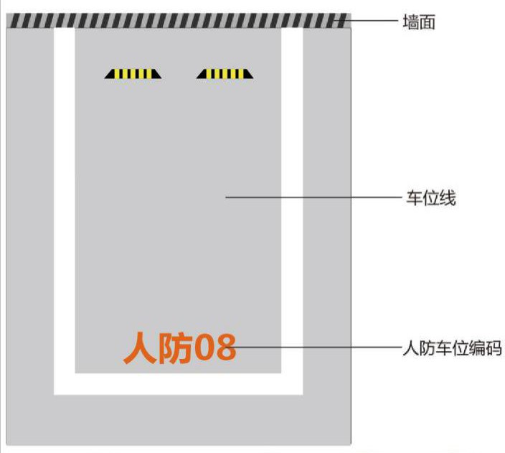
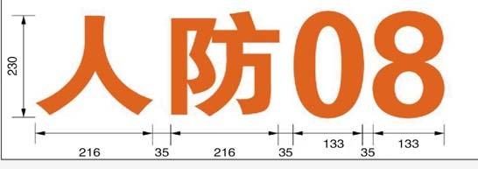

图 19 喷涂式车位标识样式及尺寸示例

  - 超配建区墙体应涂刷色带进行标识。区域围护面积大于等于 200 m² 时，墙体应涂刷两条色带，墙体标识样式及尺寸示例见图 20。区域围护面积小于 200 m² 时，标识样式及尺寸示例见图21。两端色带断开，字体应为国标黑体，高度宜为140 mm， 颜色应为白色。

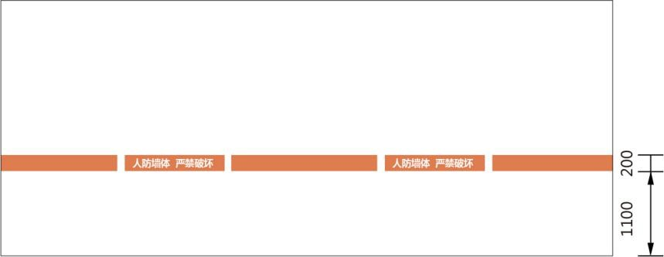
图 20 超配建区墙体标识样式及尺寸示例

图 21 超配建区墙体标识样式及尺寸示例

  - 超配建区柱体标识应涂刷色带。标识样式及尺寸示例见图 22。
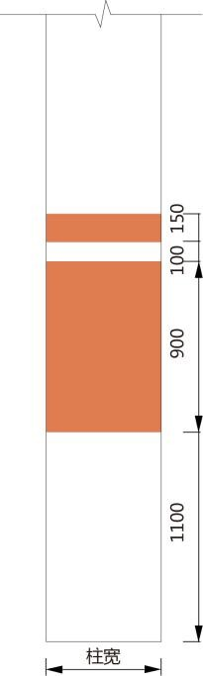
图 22 超配建区柱体标识样式及尺寸示例

  - 人防工程内部应在醒目位置悬挂电梯、楼梯、战时主
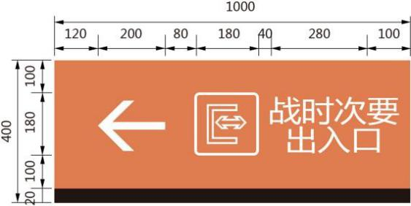
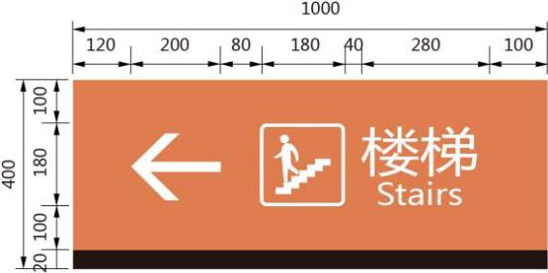
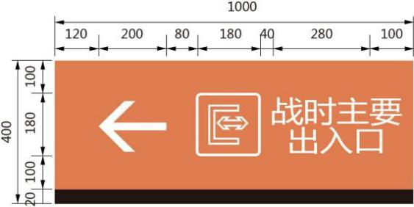
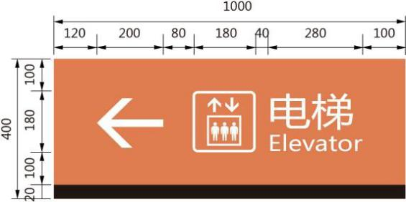
（次）要出入口引导牌，材质应为厚度不小于 2 mm 的不锈钢折边彩喷，字体为微软雅黑，字母为 Times New Roman 字体，采用吊链进行固定，引导牌样式及尺寸示例见图 23。

图 23 引导牌样式及尺寸示例

  - 密闭通道、防毒通道墙体标识应涂刷色带，标识样式及尺寸示例见图 24。字体应为国标黑体，高度宜为 140 mm，颜色应为白色。
图 24 防毒通道标识样式及尺寸示例

第四章 设施标识

  - 人防工程内所有功能间均应设置功能间标识牌。
  - 防毒通道、密闭通道、洗消间、脱衣室、淋浴室等功能间标识牌设置，见附录 C。其他功能间标识牌参照上述标识牌制作安装。
  - 功能间标识牌应采用 5mm 塑料板彩喷，黑色图形符号、边框、文字背面丝印。标识牌字体为国标黑体，字母为 Times New Roman 字体，工程内公共场所及相关设施标志牌应符合《公共信息导向系统 导向要素的设计原则与要求 》（ GB/T 20501.2-2013） 的有关规定。
  - 功能间标识牌需安装在门框右侧。标识牌样式、尺寸示例及安装示例见图 25、图 26。
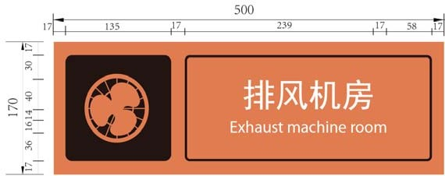
图 25 功能间标识样式及尺寸示例

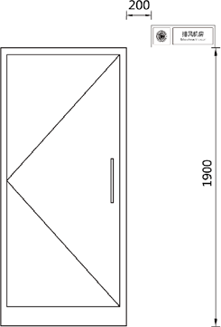

图 26 功能间标识牌安装示例
  - 平战转换标识牌需安装在平战转换功能区域附近的醒目位置，材质为厚度不小于 5 mm 的双面亚克力板，UV 打印。标题字体为黑体，标题字高 50 mm，正文字体为微软雅黑，正文字高 10 mm，图名字体为微软雅黑，图名字高 30 mm。干厕平战转换标识牌样式及尺寸示例见图 27，水箱平战转换标识牌样式及尺寸示例见图 28。
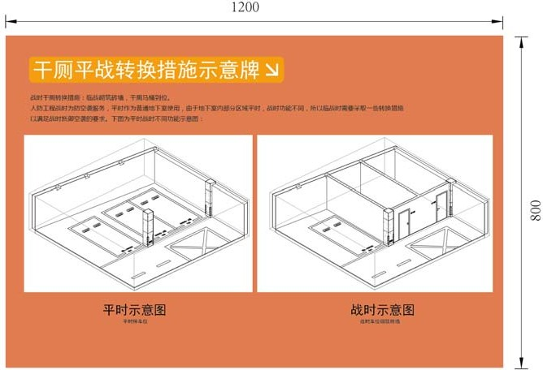
图 27 干厕平战转换标识牌样式及尺寸示例

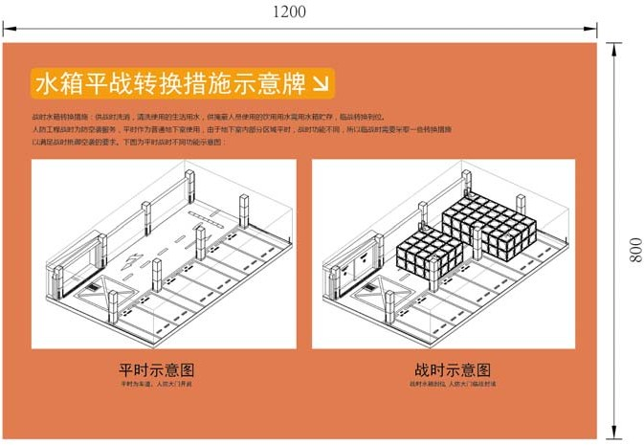

图28 水箱平战转换标识牌样式及尺寸示例

第五章 设备标识

  - 人防工程内部设备应按国家有关规定，由生产（或制作）单位安装铭牌，其着色和标识参照《人民防空工程设备设施标志和着色标准》（RFJ01-2014）执行，其中门类、密闭阀门、防爆超压排气活门等设备的标识牌设置见附录I，样式及尺寸示例见图29。
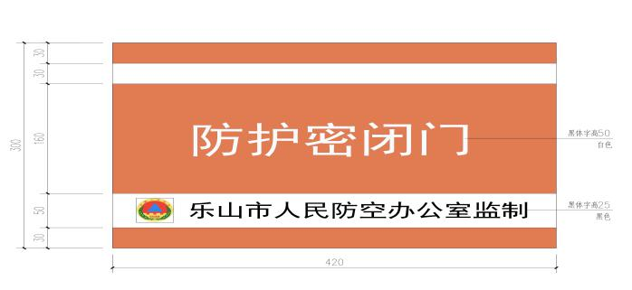
图29 设备标识牌样式及尺寸示例
  - 防化设备
滤尘器、滤毒器、过滤吸收器等防化设备按国人防防化检
〔2016〕01 号文件进行着色和标识。
  - 通风方式显示
    - 在通风机房、防化值班室、电站、配电室、水泵间、指挥室、会议室、主通道密闭段等处设置通风方式显示装置。
    - 通风方式显示装置宜制作成三格灯箱式。清洁式通风标注文字“清洁”，底色为中国颜色体系标号（颜色编码）1.9G7/6.8
（1161）；滤毒式通风标注文字“滤毒”，底色为中国颜色体系标号（颜色编码）0.6GY8/8.8（1101）；隔绝式通风标注文字“隔绝”，底色为中国颜色体系标号（颜色编码）6.9R4/11.6（1085）。文字颜色宜为中国颜色体系标号 N2.75，字体为国标黑体，字号大小适当，同一工程应一致。
    - 通风方式显示装置样式及尺寸示例见图 30。也可根据通道或房间大小，按比例缩放制作。
    - 通风方式显示装置也可制作成电子显示屏显示三种通风方式，清洁式通风显示文字“清洁”，文字颜色为中国颜色体系标号（颜色编码）1.9G7/6.8（1161）；滤毒式通风显示文字 “滤毒”，文字颜色为中国颜色体系标号（颜色编码）0.6GY8/8.8
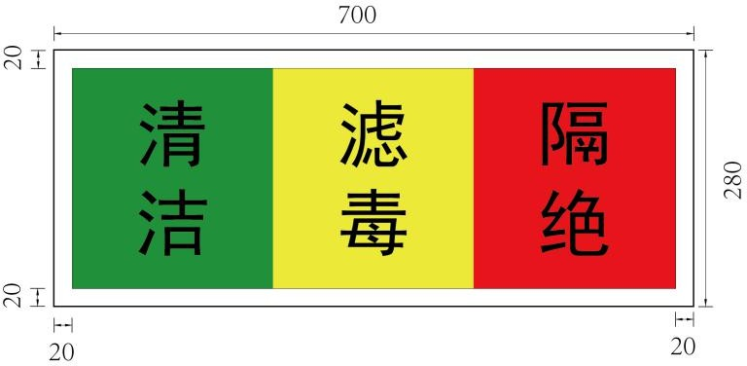
（1101）；隔绝式通风显示文字“隔绝”，文字颜色为中国颜色体系标号（颜色编码）6.9R4/11.6（1085）。

图30 风方式显示装置样式及尺寸示例
- 管线标识

  - 人防工程内应进行标识的管线有：战时使用的进风、排风、送风、回风、燃烧空气进气、排烟、给水、排水及电缆等。无相应管线设置的，可不标识。
  - 管线标识标注于管线侧面或底部中央易见部位，沿管线标注间隔不宜超过 10 m，分支和转向处应做标注，特殊情况， 标注部位可做适当调整。管线标识的尺寸比例，可根据管线大小和标注位置的面积做适度调整。
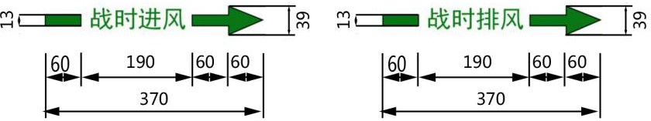
  - 通风类管线标识由管线名称和气流箭形组成。管线名称用汉字标明，如：“战时进风”、“战时排风”、“战时送风”、 “战时回风”、“战时进气”、“战时排烟”等，文字及箭形均为绿色 RGB(8，119，21)，字体为黑体。通风类管线标识样式及尺寸示例见图 31。

图 31 通风类管线标识样式及尺寸示例
  - 给水排水类管线标识由管线符号和水流箭形组成。给水管线用字母“J”表示，排水管线用字母“W”表示。字母及箭形均为绿色 RGB（8，119，21），字体为黑体。给水排水类管线标识样式及尺寸示例见图 32。

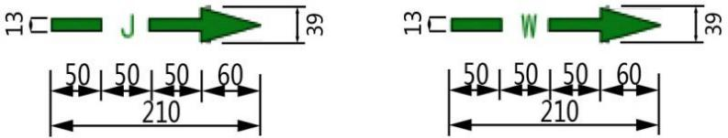
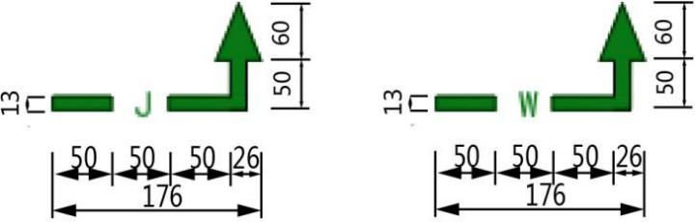

图 32 给水排水类管线标识样式及尺寸示例
  - 电缆管线标识牌悬挂于电缆的两个终端头和检修口。标注内容为：规格型号、电压等级、电缆走向（去向和来向）、电缆长度和工程竣工图中的电缆编号等。电缆管线标识牌材质为厚度不小于 2 mm 的国家标准平板铝合金。印制方式为烤漆，耐久时间应在 10 年以上不褪色。电缆管线标识牌背景颜色为绿色RGB（8，119，21），文字颜色为白色 RGB（255，255，255），字体为黑体，字号大小适当，同一工程应一致。电缆管线标识样式及尺寸示例见图 33、图 34。

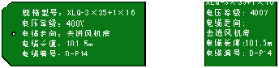
图 33 电缆管线标识牌样式示例

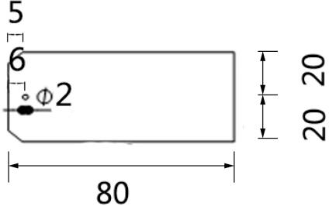

图 34 电缆管线标识牌尺寸示例

第七章 提示性标识
  - 在人防工程内适当位置，宜设置提示性标识牌。
  - 提示性标识牌内容主要包括但不限于：“人防工程 严禁破坏”、 “地面湿滑 小心滑倒”、“注意管线 小心碰头”、“内部空间 严禁吸烟”，见附录 H。
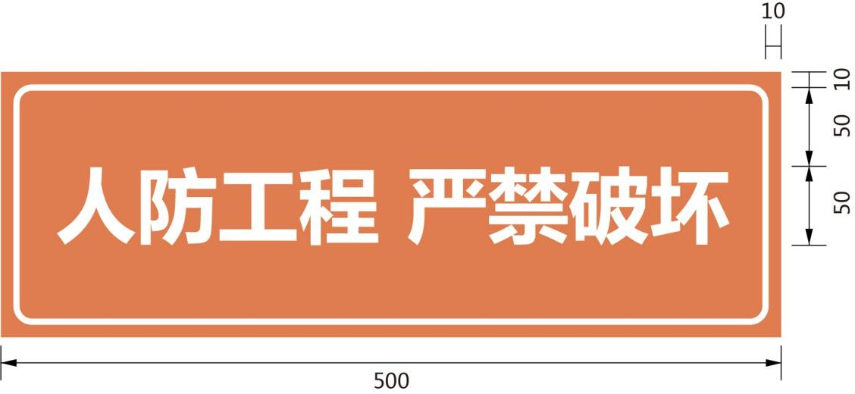
  - 提示性标识牌字体为微软雅黑，加粗，标识牌样式及尺寸示例见图 35。

图 35 提示性标识牌样式及尺寸示例

附录 A

人防工程管理使用须知

人民防空工程是国家战时实施防空袭斗争的重要战备设施，平时为经济建设和人民生产生活服务。根据《人民防空工程维护管理办法》，为保障人防工程战时使用功能，使用单位和个人须知以下事项：
一、人民防空工程平时使用单位为本工程管理和维护的责任单位；
二、国家保护人防工程不受侵害，禁止任何组织和个人破坏、侵占人防工程设施，任何组织和个人都有权制止侵害和破坏人防工程的行为，并向人防主管部门检举；
三、禁止向人防工程内部和孔口附近排泄废水、废气、倾倒度弃物、堆放杂物、堵塞孔口或者修建与人民防空无关的其他建筑：
四、保持人防工程内防护密闭设施启闭灵活、密闭可靠。金属、橡胶制品无锈蚀损坏。防护密闭门、密闭门、防爆悬板活门的轴承或手柄应每年至少注一次黄油，每月至少开启 1～2 次。平时将防护密闭门、密闭门用木楔垫起，防止变形、下垂。平战转换构件、战时设备应妥善保管和按时维护。
六、禁止在人防工程内生产或者存放另燃、易爆、剧毒、放射性和腐蚀性等危险物品；
七 、禁止擅自改变人防工程主体结构或使用功能，不得擅自打孔将管网、线缆穿越人防工程；
八、不得擅自拆除人防设备设施，个人不得擅自操作人防设备；
九、对自拆除或破坏人防工程设备设施者，人防主管部门将按相关法律、法规予以处罚，情节严重并造成重大事故或经济损失者，将依法追究其法律责任。

乐山市人民防空办公室 监制

附录 B

人防门保养维修制度

一、防护门、防护密闭门、密闭门在平时应处于长期敞开状态；
二、门金属部位的油漆如果脱落，需要进行修补，每两年重新涂抹防锈漆和面漆；
三、较页、闭锁等活动部位，每个月开关一次，保持良好的状态，转动部位，应该保持润滑，每年至少注一次黄油、防止生锈；
四、防护密闭门和密闭门确保密封条的清洁，不得涂油、刷漆，涂滑石粉，以防老化；
五、对门扇定期进行调试，解除故障，确保其作用。

乐山市人民防空办公室 监制

附录 C

人防配电室维护制度

- 保持人防工程内供电系统完好，运转正常；
二、配电室和配电箱内保持清洁，不得堆放杂物，禁止存放易燃易爆物品；
三、不得擅自改变原供电线路、位置；
四、对设备定期检查，发现问题及时整改；
五、禁止私接乱拉线路、增加负荷，禁止对外私自转供电；
六、严禁使用电炉、电加热器等用电设备。

乐山市人民防空办公室 监制

附录 D

构件室养护制度

一、构件应垫高码放，排列整齐，便于清点；
二、定期对构件库铁质构件刷油防腐，防止锈蚀；
三、保证构件库由专人负责，无关人员禁止进入；
四、构件库内应保持清洁、干燥，注意防潮；
五、定期对构件库存放构件数量进行清点，保证战时所需数。

乐山市人民防空办公室 监制

附录 E

进风机房养护制度

一、保持人防工程内通风设备设施完好，运转正常，启动灵活，不得擅自拆改；
二、保持干净、整洁、不得堆放杂物，风机应每年至少注一次机油或黄油；
三、风机和除湿机每周应至少开机运转1-2次；
四、机械通风设施每年应涂一次防锈漆；
五、风机长期不用，将皮带卸下，或将电机板调松，使皮带松弛。

乐山市人民防空办公室 监制

附录 F

排风机房养护制度

一、设立机房管理责任人；
二、非工作人员未经工程部经理批准，不得进入机房；
三、严禁存放易燃易爆等危险品；
四、机房的清洁卫生工作，由操作人员牵头及维修保养人员共同负 责。
五、排风机操作人员必须按设备操作规程进行操作，确保设备处于良好状态；
六、排风机开、停必须由空调机操作人员操作，其他人员不得操作或乱动；
七、排风设备开、停必须由排风机操作人员挂转换运行状态牌，尤其是停机检修要及时挂检修牌，未挂牌造成事故，追究操作人员责任。

乐山市人民防空办公室 监制

附录 G

功能间标识牌示例
序号 | 功能间 | 标识牌 | 安装说明  （不满足条件的，可根据实际情况安装）
1 | 防毒通道 |  | 防毒通道处 显著位置安装
2 | 密闭通道 |  | 密闭通道处 显著位置安装
3 | 洗消间 | 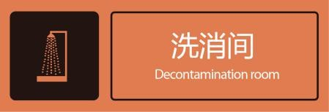 | 洗消间门外 显著位置安装
4 | 脱衣间 |  | 脱衣间门外 显著位置安装
5 | 淋浴室 |  | 淋浴室门外 显著位置安装
6 | 检查穿衣室 |  | 检查穿衣室门外显著位置安装
7 | 简易洗消间 |  | 简易洗消间门外显著位置安装

序号 | 功能间 | 标识牌 | 安装说明  （不满足条件的，可根据实际情况安装）
8 | 进风机房 |  | 进风机房门外显著位置安装
9 | 排风机房 |  | 排风机房门外显著位置安装
10 | 滤毒室 |  | 滤毒室门外 显著位置安装
11 | 扩散室 |  | 扩散室门外 显著位置安装
12 | 防化通信值班室 |  | 防化通信值班室门外显著位置安装
13 | 储油间 |  | 储油间门外 显著位置安装
14 | 柴油电站 | 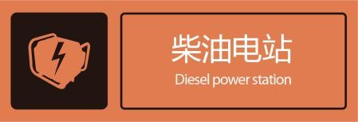 | 柴油电站门外显著位置安装
15 | 战时干厕 | 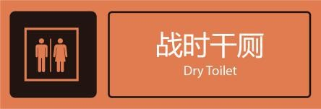 | 战时干厕  显著位置安装
16 | 战时水箱间 |  | 战时水箱间门外显著位置安装
17 | 电梯间 | 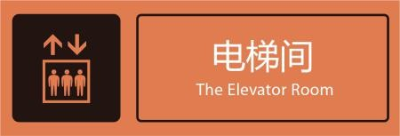 | 电梯间出入口显著位置安装
18 | 楼梯间 | 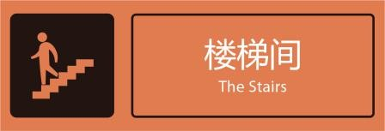 | 楼梯出入口 显著位置安装

附录 H

提示性标识牌示例
序号 | 内容 | 标识牌 | 安装说明
 |  |  | 墙体、柱体的显著位
1 | 人防工程  严禁破坏 |  | 置，禁止安装在障碍  物及墙体、柱体标识
 |  |  | 上
 |  |  | 墙体、柱体的显著位
2 | 地面湿滑  小心滑倒 |  | 置，禁止安装在障碍  物及墙体、柱体标识
 |  |  | 上
 |  |  | 墙体、柱体的显著位
3 | 注意管线  小心碰头 |  | 置，禁止安装在障碍  物及墙体、柱体标识
 |  |  | 上
 |  |  | 墙体、柱体的显著位
4 | 内部空间  严禁吸烟 |  | 置，禁止安装在障碍  物及墙体、柱体标识
 |  |  | 上
附录 I

设备标识牌示例

序号 | 设备名称 | 标识牌 | 安装说明  （不满足条件的，可根据实际情况安装）
1 | 防护密闭门 | 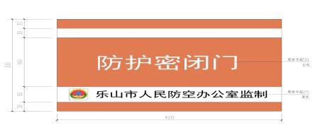 | 防护密闭门处显著位置安装
2 | 密闭门 | 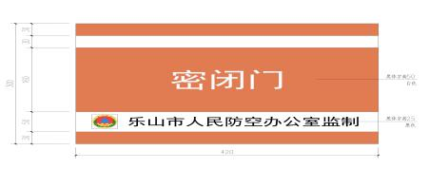 | 密闭门处显著位置安装
3 | 移动排水泵插座箱 | 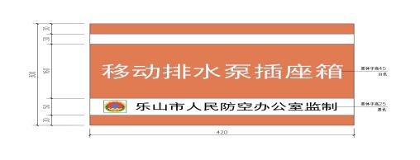 | 移动排水泵插座箱处显著位置安装
4 | 防爆波活门 | 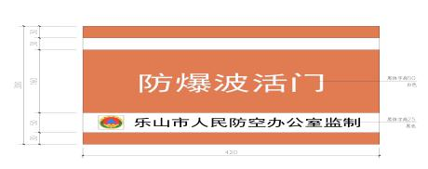 | 防爆波活门处显著位置安装
5 | 超压排气阀 | 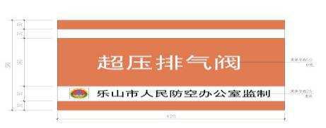 | 超压排气阀处显著位置安装
6 | 人防水源引入点 | 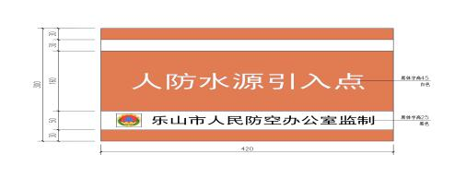 | 人防水源引入点处显著位置安装
7 | 手动双连杆密闭阀门 | 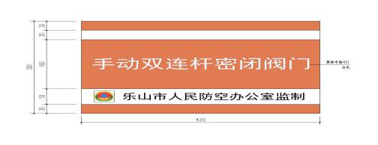 | 手动双连杆密闭阀门处显著位置安装
序号 | 设备名称 | 标识牌 | 安装说明  （不满足条件的，可根据实际情况安装）
8 | 单位连通口 | 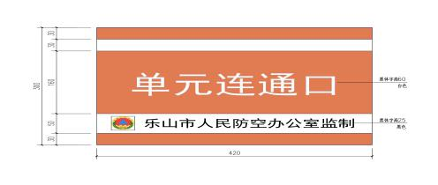 | 单元连通口处显著位置安装
9 | 电站风机控制箱 | 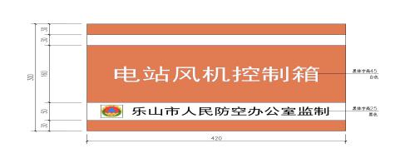 | 电站风机控制箱处显著位置安装
10 | 战时电源动力总箱 | 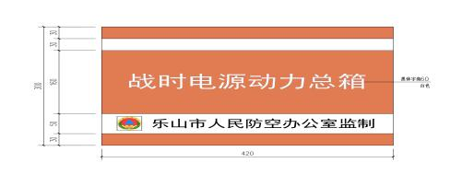 | 战时电源动力总箱处 显著位置安装
11 | 洗消排水泵配电箱 | 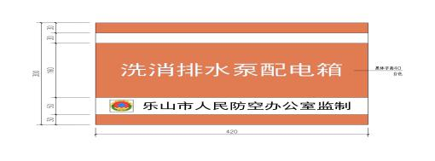 | 洗消排水泵配电箱处显著位置安装
12 | ZAP单元配电箱 | 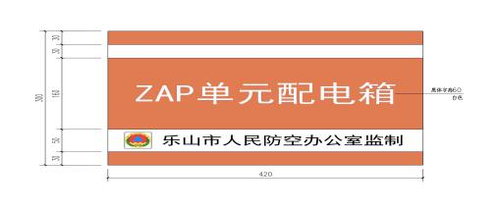 | ZAP单元配电箱处显著位置安装
13 | 水箱间插座箱 | 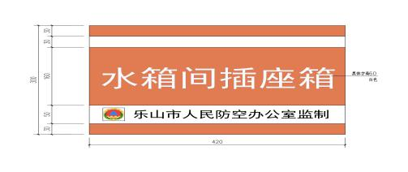 | 水箱间插座箱处显著位置安装
14 | 第**防护单元主入口 | 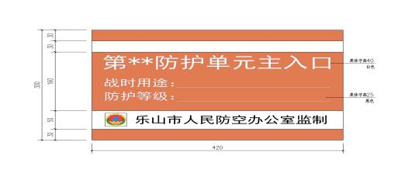 | 第**防护单元主入口处显著位置安装
15 | 柴油电站 | 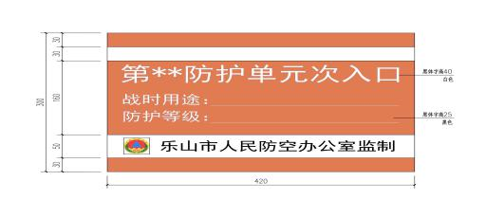 | 柴油电站门外显著位置安装
16 | 排风机配电箱 | 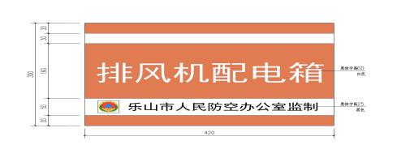 | 排风机配电箱处显著位置安装

